Муниципальное бюджетное образовательное учреждение
Грязовецкого муниципального района Вологодской области
«Средняя школа №2 г. Грязовца»

Исследовательский проект на тему:
«Влияние биостимуляторов на прорастание семян томата»

Выполнил: ученик 2 «К» класса
Тихомиров Глеб
Руководитель: учитель биологии
Тихомирова Ольга Сергеевна

г. Грязовец, 2022 год
Содержание
Введение | 3
Глава 1. Основная часть | 4
1.1 Основные сведениея о регуляторах роста растений | 4
1.2 Биостимулятор Эпин-экстра | 4
1.3 Фитоспорин | 5
1.4 Стимулятор «Проросток» | 6
1.5 Биогумат | 7
Глава 2. Практическая часть | 8
2.1 Замачивание семян и проращивание | 8
Заключение | 9
Список литературы | 10
Приложение 1
Приложение 2
Приложение 3

Введение
В настоящее время в современных сельскохозяйственных технологиях комплексно применяются удобрения, биостимуляторы и средства защиты растений. Это связано с обострением экологических и экономических проблем.
Регуляторы роста растений приобрели большую популярность в наше время. Они способствуют росту урожайности и обеспечивают повышенное качество овощей и фруктов. Большинство из биологически активных веществ в низких и очень низких концентрациях играют роль стимуляторов роста, способствуют повышению иммунитета, активизируют плодоношение.
Проблемой исследования является, какое влияние и скорость оказывают стимуляторы на прорастание семян томата.
Цель: выявить влияние регуляторов роста (эпин-экстра, фитоспорин, проросток, биогумат) на прорастание семян томата.
Задачи:
- изучить необходимую литературу по теме исследования;
- опытным путем определить скорость прорастания семян томата под влиянием регуляторов роста;
- сделать вывод по проделанной работе.
Гипотеза: применение стимуляторов роста, при предпосевной обработке семян томата приведет к увеличению всхожести и прорастания семян.
Объект исследования: семена томата «Новичок розовый»
Предмет исследования: влияние регуляторов роста.
Методы: описание, эксперимент, наблюдение.
Практическая значимость работы заключается в том, что использование стимуляторов ускоряет рост растений, а результаты данной работы могут оказать помощь при выращивании томатов в личном подсобном хозяйстве.

ГЛАВА 1. ОСНОВНАЯ ЧАСТЬ
  - Основные сведения о регуляторах роста растений
Регуляторы роста растений (РРР), органические соединения, стимулирующие или тормозящие процессы роста и развития растений (природные вещества и синтетичские препараты, применяемые при обработке с.-х. культур). Природные РРР представлены в растениях фитогормонами и ингибиторами роста, а также веществами типа витаминов. К фитогормонам относятся ауксины, гиббереллины, цитокинины. Ауксины активируют рост стеблей, листьев и корней, обеспечивая реакции типа тропизмов, а также стимулируют образование корней у черенков растений. Благодаря обнаружению в растениях ауксинов удалось установить внутренние причины ряда ростовых процессов. Однако механизмы регуляции многих форм роста, в частности роста стебля, цветения розеточных растений, нарушения покоя и зеленения листьев выявлены только после открытия гиббереллинов и цитокининов. Гиббереллины индуцируют или активируют рост стеблей растений, вызывают прорастание некоторых семян и образование партенокарпических плодов, а также нарушают период покоя у ряда растений. Цитокинины стимулируют клеточное деление, заложение и рост стеблевых почек, а также продлевают жизнь и поддерживают нормальный обмен веществ у изолированных листьев, вызывают их вторичное позеленение. Из природных ингибиторов роста известны кумарин и его производные, абсцизовая кислота и др. Они тормозят рост растений при переходе их в состояние покоя.
Синтетические РРР – получают искусственным путем, и являются аналогами эндогенных фитогормонов, либо оказывают влияние на гормональный статус растений. Синтетические РРР, в отличие от природных, могут оказывать вредное воздействие на организм человека. Например, ксенобиотики - чужеродных для живых организмов химических веществ, могут вызвать аллергические реакции, снижение иммунитета, нарушение обмена веществ, вызывают мутации и, наконец, смерть организмов. При этом степень опасности большинства РРР не изучена. Практически отсутствует информация о механизме действия РРР на растительный и животный организмы, как в плане интоксикации, так и стимулирования процессов жизнедеятельности. Ростостимулирующее действие низких доз РРР связанно с влиянием стимуляторов на эндогенный уровень природных гормонов или непосредственно на клеточные структуры.

  - Биостимулятор Эпин – экстра
«Эпин-экстра»- регулятор и адаптоген широкого спектра действия, обладает сильным антистрессовым действием, синтезированный аналог природного вещества.
По действию похож на фитогармоны растений – следит за балансом веществ в растении (гомеостазом), является адаптогеном – участвует в синтезе антистрессовых белков.
Обеспечивает:
- ускоренное прорастание семян;
- укоренение рассады при пикировке и пересадке;
- ускорение созревания и увеличение урожайности; защиту растений от заморозков и других неблагоприятных условий;
- повышение устойчивости к фитофторозу, перроноспорозу, парше, бактериозу и фузариозу;
- возрождение ослабленных и омолаживание старых растений за счет стимуляции бокового побегообразования;
- снижение в растении количества токсинов, тяжелых металлов, радионуклидов, избыток нитратов.
Поэтому особенно показан при:
- заморозках,
- подтоплении,
- нашествии вредителей и др.; т.е. показан при любых стрессовых для растений ситуациях, - особенно эффективен при заблаговременной обработке растений, например перед пересадкой рассады.
Особенности:
- разрушается на свету, поэтому следует хранить Эпин-экстра в темноте.
- разрушается в щелочной среде, поэтому используйте чистую кипяченую воду для получения раствора или подкислите ее ложечкой борной кислоты или уксуса.
- хорошо впитывается (усваивается) растением даже при частичной обработке растения.
- распадается в растении около 14 дней, поэтому проводить обработки чаще – бесполезно.
О токсичности:
Натуральное вещество эпибрассинолид не является токсичным. Можно говорить о чистоте синтезированного эпибрассинолида, но важнее знать, что эпибрассинолид растворен в техническом спирте и смешан с шампунем (для лучшего смачивания листьев) – именно эти составляющие и обеспечивают его так сказать «вредность».

  - Фитоспорин
Фитоспорин-М - хороший препарат в виде порошка и пасты на биологической основе с полезными микроорганизмами, создан защищать посадочные виды растительных материалов , растений садовых, огородных, комнатных, от целого набора неприятных грибных и вредных бактериальных болезней.
Препарат рекомендовано применяют по виду жидкостной суспензии: обработки семян до посадки, растительно-посадочный материал и систематическое опрыскивание как профилактика по растениям в фазе вегетации. Основой силы препарата есть живые клетки и мелкие споры полезных бактерии.
Фитоспорин М паста:
- обеззараживает посадочные семена и материалы от грибковых, плесневидных видов грибов, болезненных возбудителей всевозможных гнилей и ещё комплекса болезней.
- проростки молодые и всходы оберегает от патогенных организмов из почвы.
- увеличивает стойкость растений.
- исключает заражение растения от возбудителей разных форм болезней и уничтожает их заражение по структуре тканей растения.
Применение Фитоспорина влияет на скорость прорастания семян ,стабильного роста всходов, стимулирует повышенно ускоренный рост , быстрое развитие растений. Эти свойства нужны культурам с небольшим периодом вегетации, недостатком влаги.
Способствует активной отдаче растений , объёмно влияет на сортовой потенциал, возможности вида, создавая приемлемые условия для образования урожая экологически чистого. Повышение урожая за счёт применения Фитоспорин м, можно поднять запланированную урожайность до 20% и более.
Эффективность препарата против болезней: сильного бактериального рака, гельминтоспориозных грибковых и неприятных фузариозных корневых видов гнилей, увядания, гоммоза,черной ножки, ризоктониоза, плесневения растений и гнили самих семян,полегания, снежной плесени, фитофтороза, мучнистой росы, сухой, мокрой формы гнили клубней, макроспориоз,бурой ржавчины, мягкой гнили распространяющейся в овощных культурах, альтернариоза и др.
Фитоспорин м - это уникальный препарат которым обрабатывают и томат, картофель, цветы, от мучнистой россы крыжовник. Это такой много функциональный препарат и у каждого садовода должен иметься, фитоспорином постоянно необходимо пользоваться.

  - Стимулятор «Проросток»
Стимулятор роста «Проросток» — препарат, запускающий рост и защитный иммунитет растений, который производится исключительно из природных ингредиентов. Стимулятор используется на предпосадочном этапе при обработке семян, луковиц и клубней. Это оказывает благоприятное воздействие на стадиях всхожести и вегетативного периода – стабилизируется всхожесть семян, ускоряется рост, улучшается общая интенсивность развития растений.
Главным назначением обработки посадочного материала перед посевом является противомикробная профилактика и прирост его всхожести.
Плюсы применения вещества «Проросток:
- защита от вредителей и паразитов;
- улучшение всхожести, более здоровый и сильный урожай;
- активизация адаптационных и стрессо-устойчивых характеристик растения;
Возможные минусы применения препарата:
- риск нанести непоправимый вред растению при неопытном или невнимательном обращении с препаратом;
- некоторые культуры могут вырастать чересчур вытянутыми к верху;
1.5 Биогумат
БиоГумат - это концентрированный комплекс на основе гуминовых соединений, полученных путем вытяжки из бурого угля.
Свойства:
Биопродукт эффективно ускоряет обменные процессы на клеточном уровне и стимулирует фотосинтез. Благодаря этому питательные соединения гораздо быстрей достигают корневой системы растений.
Кроме того, уникальный состав БиоГумата подвергает очистке почвогрунт от различных химикатов, продуктов распада нефтехимической промышленности и разложившихся остатков минеральных удобрений. При этом активные вещества препарата активно угнетают рост и развитие грибковой флоры, и способствуют повышению устойчивости растений к фитопатогенам.
Биологический комплекс успешно используется в садоводстве и растениеводстве для следующих целей:
- предпосевного замачивания семян;
- подкормки рассады и домашних цветов;
- корневого питания в вегетационный период и стадию формирования завязей;
- насыщения питательными веществами истощенной земли.
Предпосевная подкормка почвы. Обработка проводится до 4-х раз в год в зависимости от состояния грунта - из расчета 0,015 л концентрата на 10 литров воды.
Подготовка семян и посадочного материала. Семена замачивают в среднем на 24 часа, клубневые и луковичные культуры на 12 часов перед посадкой в почву. Рабочий раствор готовят из расчета 0,010 л концентрата на 1 л воды.
Состав:
Основными составляющими биокомплекса являются:
- гуминовые и фулиевые кислоты;
- хелаты важных элементов: калия, фосфора, магния, меди и бора.

Глава 2. Практическая часть
2.1 Замачивание семян и проращивание
В первую очередь мною были приготовлены рабочие растворы по инструкциям на упаковках: Эпин – экстра, биогумат, фитоспорин, проросток (приложение 1 рис 1,2; приложение 2 рис. 3).
В этих растворах замачивались семена томата «Новичок розовый» (приложение 2 рис. 4).
Эксперимент «Определение скорости прорастания семян томата при воздействии различных ростовых веществ».
Цель: определение скорости прорастания семян при замачивании их в приготовленных растворах.
Оборудование: шприц, чаши Петри, растворы.
Объект исследования: скорость прорастания семян.
Методы: наблюдение и анализ.
Формула подсчета всхожести семян: Х= n *100/45 ( где n – количество проросших семян)
Результаты занесены в таблицу:
День эксперимента | Процент проросших семян
 | Эпин- экстра | Проросток | Фитоспорин | Биогумат | Вода (контроль)
08.03.22 | 9 | 21 | 6 | 10 | 9
10.03.22 | 15 | 34 | 12 | 31 | 12
12.03.22 | 20 | 41 | 15 | 38 | 15

Вывод: В результате эксперимента выявлено, что растворы неодинаково влияют на прорастание семян (приложение 3 рис. 5-10). В сравнении с водой наибольшее влияние на прорастание семян оказывают раствор «Проросток» и «Биогумат». Хуже всего прорастают семена в растворе Фитоспорина, возможно он больше подходит для обработки семян и растений от болезней. Так же «Эпин-экстра» дал не большой процент прорастасния, мало отличающийся от замачивания в воде.

Заключение
Применение в технологии выращивания томата испытуемых препаратов, особенно Проростка и Биогумата существенно повышает – ресурсный и продуктивный потенциал этой культуры. Обработка семян томатов этими препаратами повысила посевные качества семян и усилила интенсивность их прорастания.
Моя гипотеза поставленная вначале работы подтвердилась. Применение ростовых веществ увеличивает всхожесть и прорастание семян. Поэтому даже в личном приусадебном хозяйстве можно использовать различные биостимуляторы для выращивания томатов, огурцов, перцев и других овощей.
Препараты хорошо растворимы в воде, обработка семян и растений Биогуматом и Проростком совместима с другими агроприемами (протравливание семян и применение средств защиты растений от болезней и вредителей). При применении испытуемых препаратов на семенах и растениях возрастает иммунитет томатов к болезням.

Список литературы
- Батурицкая Н.В., Фенчук Т.Д. Удивительные опыты с растениями: Кн. Для учащихся. – Мн.: Нар.света, 1991
- Вакуленко В.В. Регуляторы роста// Защита и карантин растений. – 2004
- Травкин М.П. Занимательные опыты с растениями, М. Учпедгиз. 1960
- Физиология и биохимия сельскохозяйственных растений/ Н.Н. третьяков и др., под режакцией Третьякова. – М.: Колос, 2000
- https://www.ogorod.ru/ru/wiki/phytohormones/14782/Epin-Extra.htm
- https://xn--l1a7a.xn--p1ai/catalog/udobreniya/biogumat/
- https://www.sad.ru/catalog/udobreniya/131773/
- https://www.sad.ru/catalog/udobreniya/191490/
- https://svetisad.ru/svetisad.ru/product/stimulyator-rasteniy-prorostok
- https://ru-ecology.info/term/20910/

Приложение 1
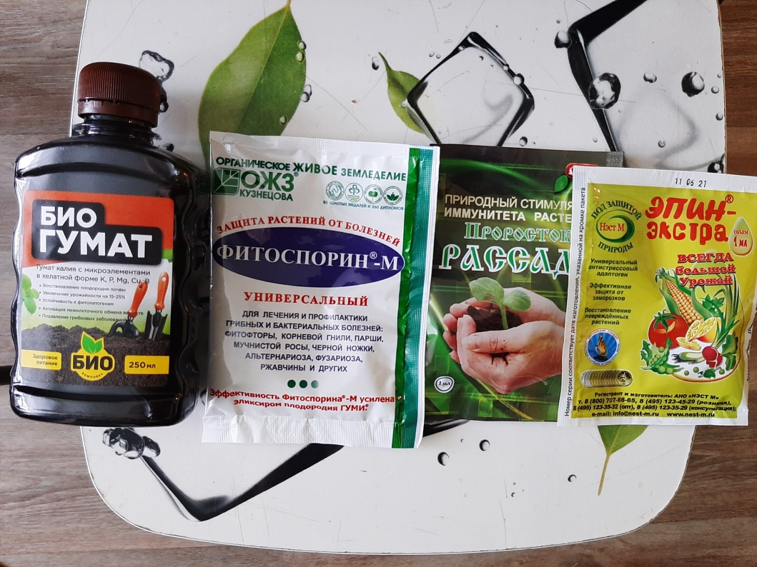
Рис. 1 Биостимуляторы растений

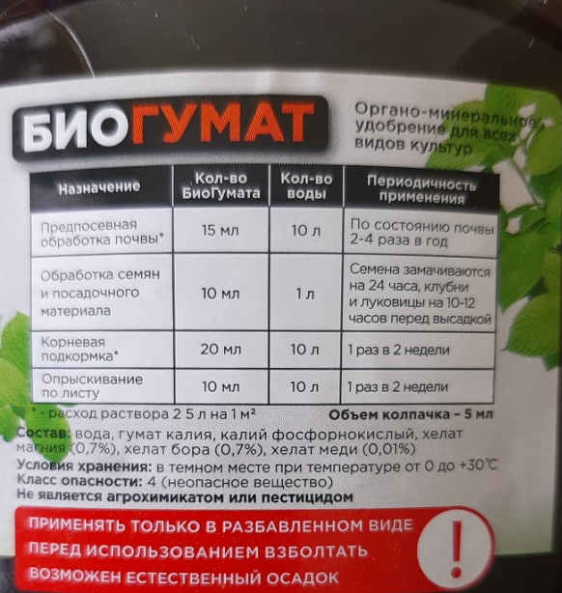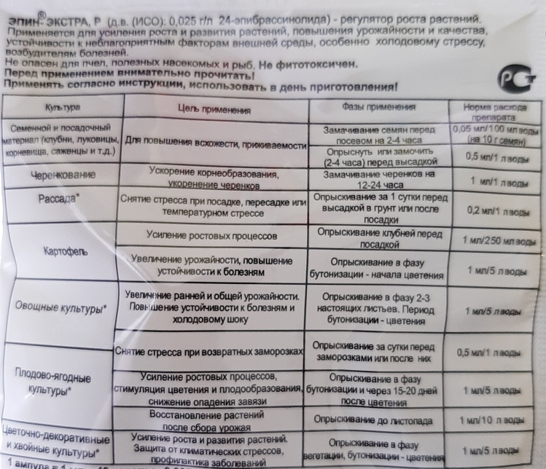
Рис. 2 Применение Биогумата и Эпин-экстра

Приложение 2
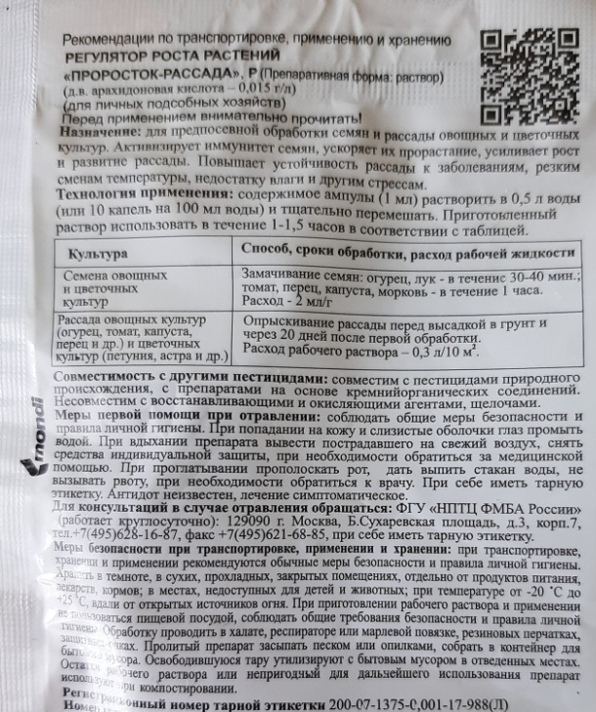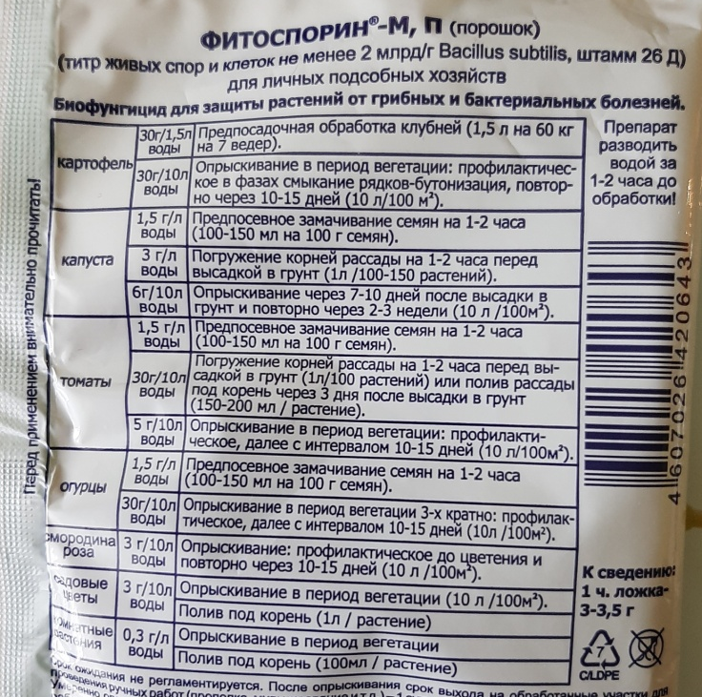
Рис. 3 Применение Проростка-рассада и Фитоспорина – М
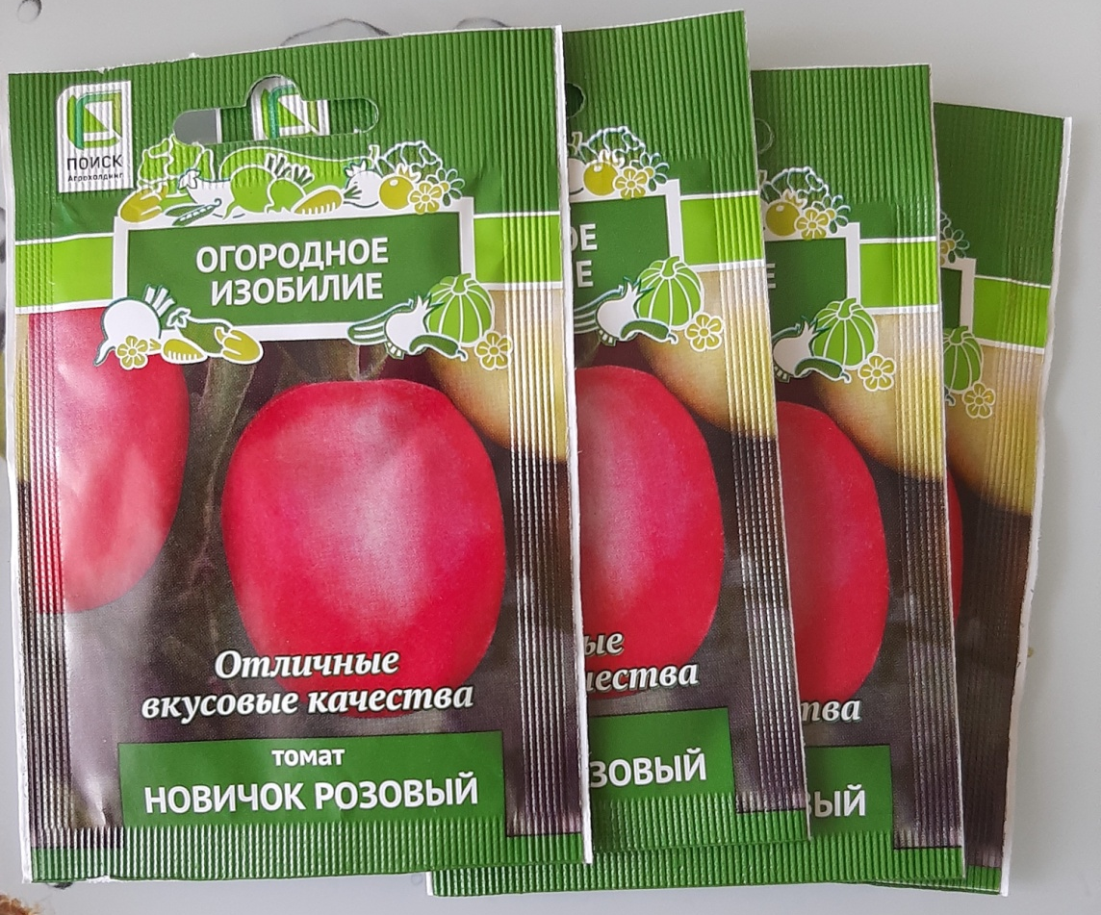
Рис. 4 Семена томата «Новичок розовый»

Приложение 3
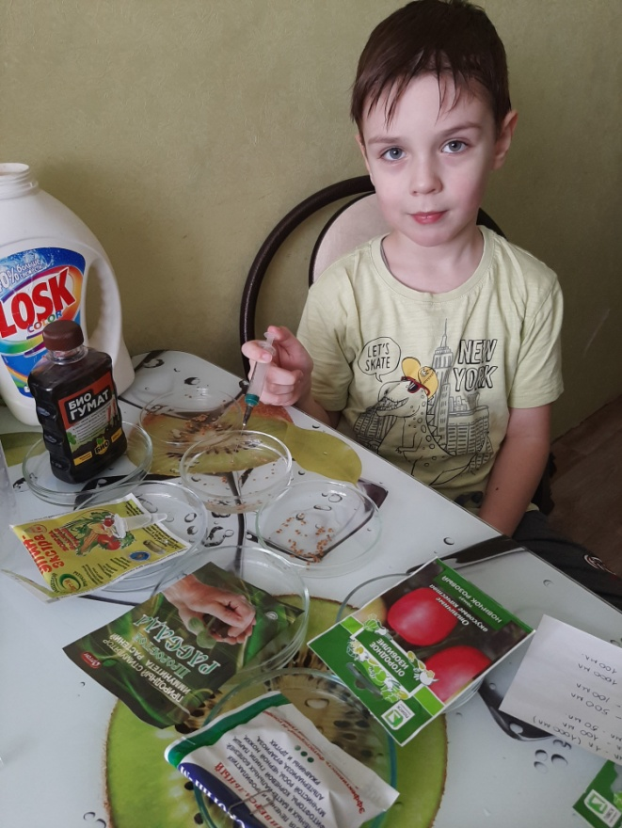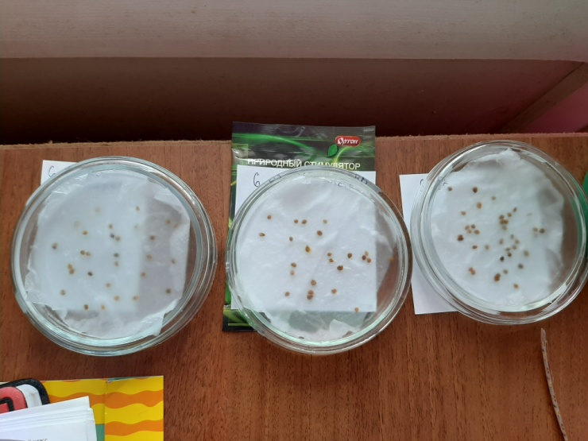
Рис. 5,6 Приготовление растворов и замачивание семян
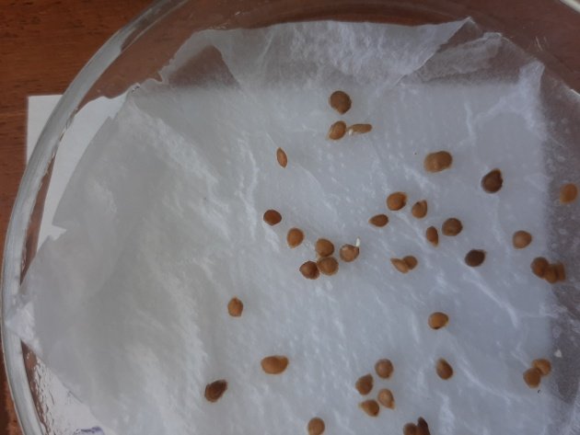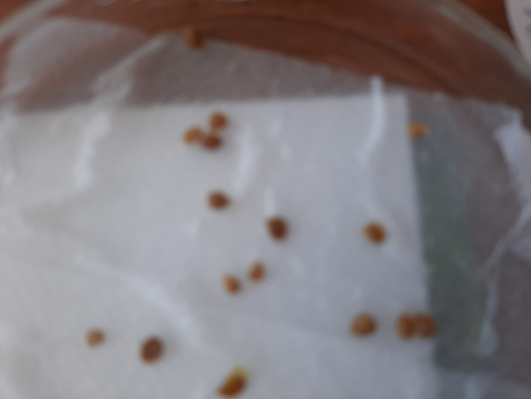
Рис. 7,8 Прорастание семян в растворах
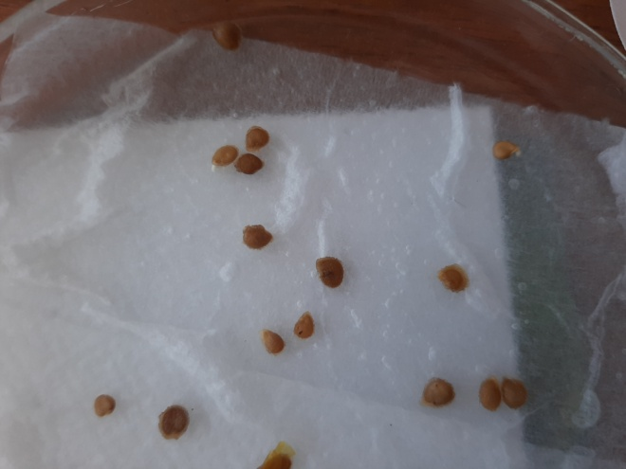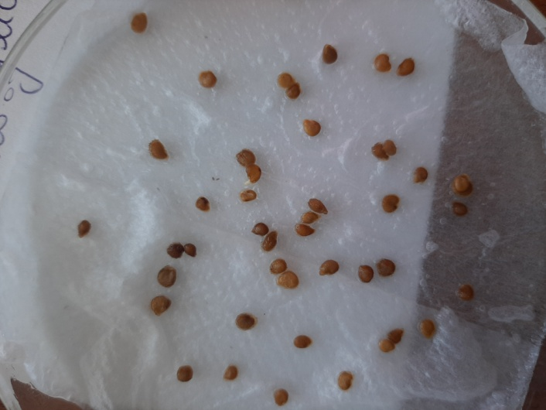
Рис. 9,10 Прорастание семян в растворах - 2

